# Nueva Pantalla Resumen en Extranet Solver

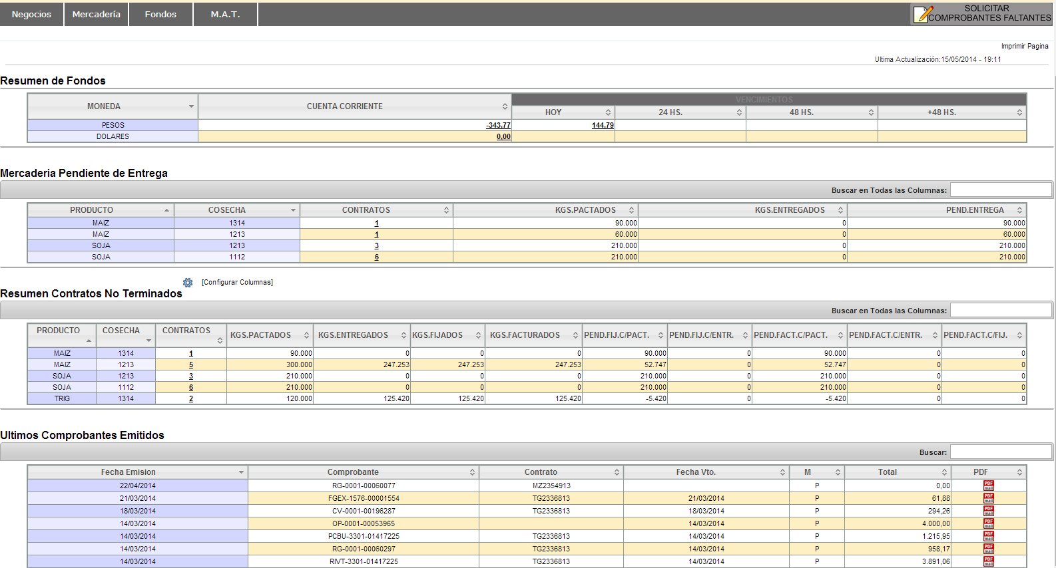

**Totales de Mercadería Pendiente de Entrega agrupada por Producto y Cosecha, pudiendo ver el detalle con un click.**

**Información resumida tanto de la Cuenta en Dinero Pesos y Dólares incluyendo “Saldo Actual”, y “Próximos Vencimientos”, pudiendo ir al “detalle” con solo un click.**

**Totales agrupados por Producto y Cosecha de Contratos No Terminados pudiendo configurar que columnas Mostrar (Pend. de Facturar contra Pactado/Fijado/Entregado/etc). El Sistema recordara su selección.**

**Permite un acceso rápido a los Últimos Comprobantes Emitidos al Cliente**

C:\Users\root\AppData\Local\Microsoft\Windows\Temporary Internet Files\Content.IE5\UNLQQ1ZU\MC900078625[1].wmfRecuerde que …

* Puede optar por proponer esta pantalla como “Pantalla Inicial” para todos sus Clientes.
* Puede regresar a esta pantalla en cualquier momento, haciendo click en la barra de menú.

**Solicite su habilitación enviándonos un email, habilitaremos la misma inmediatamente.**